Thème: planète

slovni-zasoba32

la tempête

toucher

l’inondation

l’immeuble

creuser

le trou

le gouffre

la grotte

la cavité / la caverne

s’écrouler

l’eau souterraine

les cendres

dissoudre

la pluie diluvienne = très abondante

le karst = kras

le calcaire = vápenec

**La tempête tropicale Agatha qui a touché l'Amérique centrale en 2010 a provoqué d'énormes inondations et causé la mort de trois cents personnes, principalement au Guatemala. Dans la capitale de ce pays, un immeuble entier, heureusement vide, a disparu dans un trou de 20 mètres de diamètre. L'écroulement d'une grotte, phénomène caractéristique d'un karst, disent les géologues. Et ce n'est pas une première pour Guatemala City...**

Vu du ciel, l'impressionnant trou formé dans la ville de Guatemala City. L'eau souterraine a un peu trop creusé le calcaire... © DR 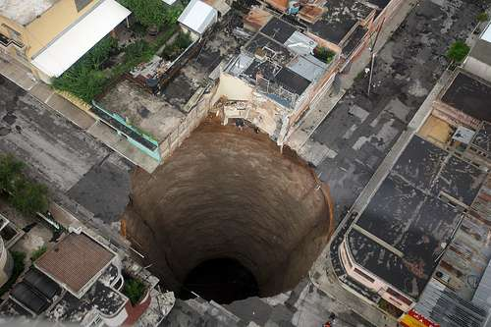

L'Amérique centrale a vécu un cauchemar. Le volcan Pacaya, au Guatemala, est entré en éruption et a tué plusieurs personnes, dont un journaliste venu filmer l'événement. Les cendres se sont répandues sur une zone d'une centaine de kilomètres, et ont causé, comme le volcan islandais au mois de mars la même année, d’énormes problèmes dans le transport aérien dans la région.

Deux jours après, Agatha, venue du golfe du Mexique, est venue semer la désolation sur le Honduras, le Salvador et, surtout, le Guatemala. Cette dépression tropicale, née au début de la saison des ouragans, a provoqué de très importantes inondations.

La semaine suivante, ces pluies diluviennes ont provoqué un phénomène spectaculaire. Dans la capitale, Guatemala City, une cavité presque parfaitement circulaire d'une vingtaine de mètres de diamètre s'est formée brutalement. Un immeuble de trois étages y a intégralement disparu, qui, heureusement, était vide à ce moment. La profondeur de la cavité est actuellement estimée à une soixantaine de mètres mais personne n'est descendu vérifier.

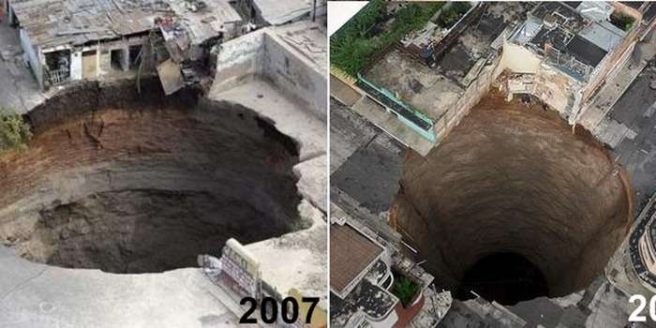

Deux cavités brutalement apparues à Guatemala City. A gauche, celui de février 2007, profond d'une centaine de mètres. A droite, celui de 2010. © DR

L'explication du phénomène, qui a déchaîné les commentaires sur le web, vient de la géologie. Les pluies abondantes tombées alentour ont généré une intense circulation d'eau souterraine. Or la région est un karst, c'est-à-dire un sol calcaire, que l'eau a dissous par endroit, formant un réseau de cavernes. Ces grottes peuvent être nombreuses et très vastes, meis elle restes assez souvent chachées.

En Amérique centrale, il y en a beaucoup beaucoup et, lorsque leur toiture s'écroule, ils forment des gouffres qui peuvent être gigantesques, et que l'on nomme cénotes. Au Mexique, le cénote Zacaton, empli d'eau douce, est le plus profond du monde.

A Mexico, une telle catastrophe est déjà arrivée et en 2007 un trou de ce genre s'est formé à Guatemala City. D'une centaine de mètres de profondeur, il a englouti un immeuble et fait trois victimes. Il avait alors fallu évacuer un millier de personnes. En 2010, trois cents habitants ont dû évacuer leurs habitations.

C:\Users\xmazoch\Desktop\ZAKAZKY\2010\055smerdova-ikonky\web\icons\literatura32.png**Sources bibliographiques et autres :**

http://www.futura-sciences.com/planete/actualites/meteorologie-agatha-trois-cents-morts-guatemala-trou-geant-23947/